**Aplikacja Bankowa**

Technologia:

-python – programowanie obiektowe

-GUI

-pliki JSON

-pytest

-moduł Qt do tworzenia GUI

Aplikacja ma na celu ułatwienie użytkownikowi dostępu do banku oraz administracje serwisu bankowego.

Po otworzeniu aplikacji będzie się wyświetlać okno z logowaniem do konta bankowego oraz możliwą rejestracją nowego użytkownika.

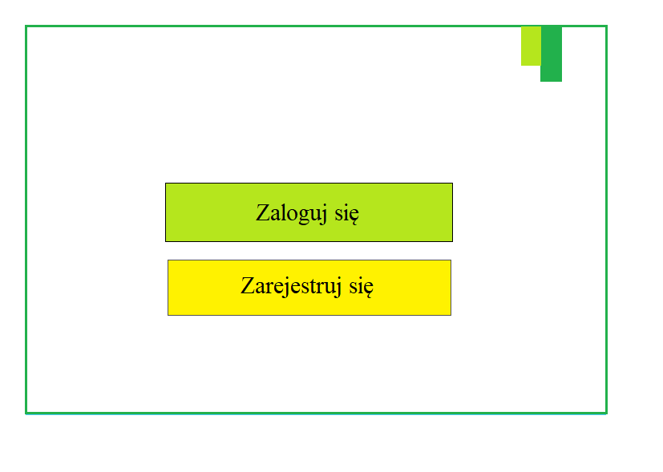

**1. Po wciśnięciu przycisku zaloguj się, nastąpi logowanie do konta. Będą istniały dwa rodzaje kont, klienta oraz administratora.**

**Klient:**

-sprawdzanie salda konta,

-wykonanie przelewu,

-sprawdzanie historii przelewów,

-sprawdzanie wydatków i wpływów,

-założenie lokaty,

-założenie skarbonki,

-sprawdzenie podsumowania okresowego swoich wydatków,

-sprawdzanie założonych celów,

-tworzenie kont walutowych,

-sprawdzanie kursu walut,

-zaciągnięcie kredytu,

**Po zalogowaniu się jako klient:**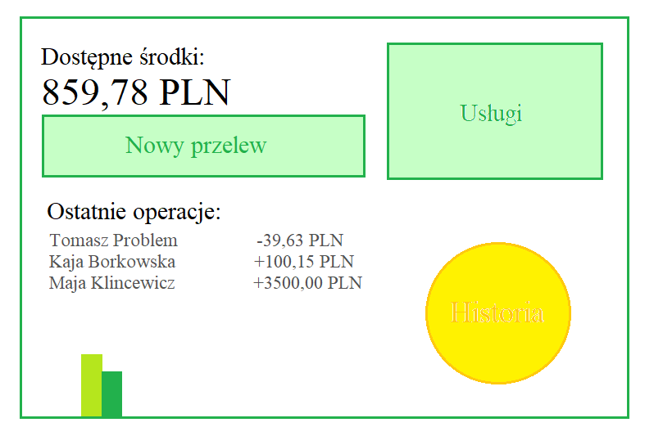

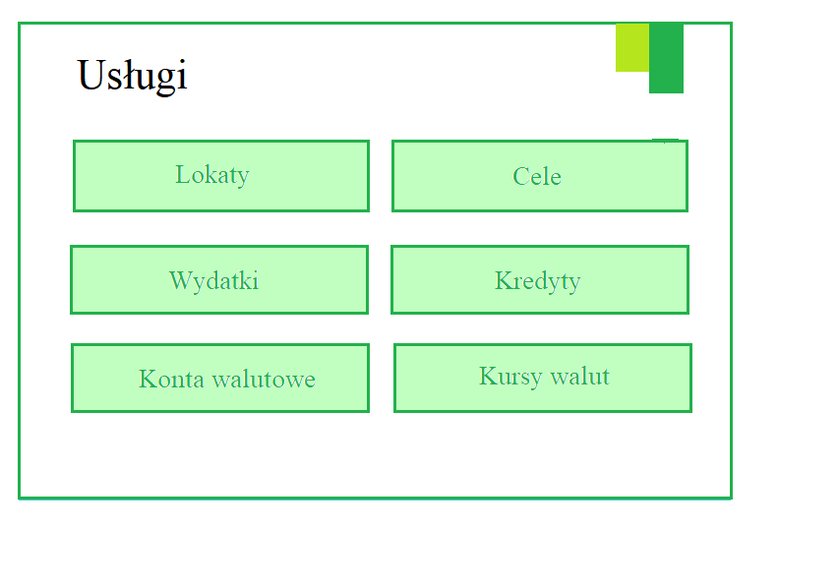

**Administrator:**

-modyfikacja danych klientów,

-zamrażanie środków klienta,

-brak przypisanego numeru klienta oraz środków na koncie,

-numer administratora,

-akceptacja rejestracji klienta,

-ustalanie kursów walut,

-decyzja o przyznaniu kredytu użytkownikowi,

**Po zalogowaniu się jako administrator:**

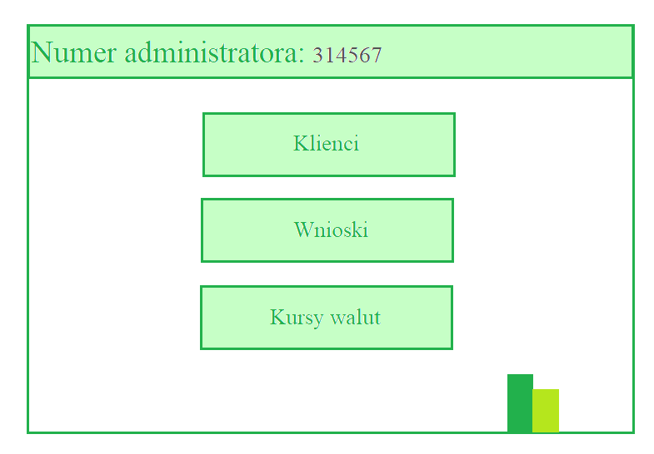

**2. Po wciśnięciu zarejestruj się, następuje rejestracja użytkownika.**

Będziemy wołać od użytkownika:

-imię i nazwisko,

-numer dowodu,

-adres zamieszkania,

-datę oraz miejsce urodzenia,

-pesel,

-numer telefonu,

-inne podstawowe informacje,

**3. Następnie klient czeka na akceptację od administratora.**

**4. Po akceptacji zapisujemy dane klienta do pliku.**

**Bank:**

-podstawowe dane banku,

-klienci,

-administratorzy,

-aktualne lokaty,

-aktualne kredyty,

-aktualne kursy walut

**5. Dane banku również przechowujemy w pliku JSON.**

**Klasy:**

1. Użytkownik (klasa abstrakcyjna), klasy dziedziczące:

* Administrator
* Klient

1. Okno, klasy dziedziczące:

* Okno logowania
* Okno rejestracji
* Okno użytkownika
* Okno administratora
* Okno usług
* Okno historii
* Okno wniosków
* Okno nowego przelewu
* Okno klientów

1. Bank - klasa kontener dla obiektów klas administrator oraz klient